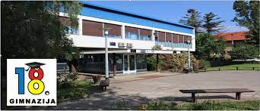 DVOJEZIČNI, HRVATSKO-NJEMAČKI PROGRAM

bodovni prag - dvojezični program: 67 bodova
drugi strani jezik: engleski jezik (nastavljački)
Zadnji upisani prošle godine DV njemački: 70,62
Predmeti na njemačkom jeziku:
1. razred - Povijest, Kemija
2.razred - Povijest, Fizika
3.razred - Povijest, Sociologija, Fizika, Logika
4. razred- Povijest, PIG, Fizika, Filozofija

Međunarodni certifikati: DSD I diploma, DSD II diploma, Certifikat o pohađanju bilingvalne nastave
Međunarodni projekti:
1) Projekt Niederkassel (suradnja s Gimnazijom Kopernikus, Niederkassel)
2) Projekt Landau (suradnja s Gimnazijom Otto Hahn, Landau i.d.Pfalz)

Termini testiranja:

Učenici (TUR): 26.06.2023. od 16.00-17.30h
Učenici (redovni): 06.07.2023. od 8.30-9.30h

Testiranje:
- PISMENI DIO ( čitanje s razumijevanjem, jezične strukture)– 45 minuta
- MOTIVACIJSKI RAZGOVOR- 5-10 minuta

Tematska područja
1.Osobni podatci
2. Obitelj i dom, okruženje
3. Svakodnevni život I običaji
4. Škola i učenje
5. Slobodno vrijeme, zabava
6. Promet i putovanja
7. Odnosi s drugim ljudima
8. Zdravlje i briga o tijelu
9. Posao i obrazovanje
10. Kupovanje
11. Hrana i piće
12. Vrijeme
13. Tehnologija i mediji

WILLKOMMEN AM 18. GYMNASIUM! ☺

